**プレゼンの勝率を高める第一歩　人の心に刺さるのは25文字まで**

2019年02月20日読了時間：5分

[戸田 覚](https://trend.nikkeibp.co.jp/authors/18/toda_satoru/?i_cid=nbpnxr_child)

[ビジネス書作家](https://trend.nikkeibp.co.jp/authors/18/toda_satoru/?i_cid=nbpnxr_child)

**プレゼンテーションをするからには、相手の関心を引かなければ意味がない。勝負を分けるポイントは、プレゼンの聞き手が「知りたい」と思う内容になっているか。プレゼンの書籍を多数執筆してきた戸田覚氏が、相手に「刺さる」構成やタイトルを練るための方法を指南する。**



スライド作りの前に、考えを整理し、相手が「聞きたくなる情報」を絞り込む作業が必要となる (c)Shutterstock

　プレゼンの準備をするために、いきなりスライドを作り始める人がいるが、ちょっと待ってほしい。スライドを作り始める際には、最初に構成を考えるべきだ。構成とは「中身とその順番」だと考えればよいだろう。書籍で言うところの目次をまず考えるわけだ。

　プレゼンが下手な方の多くは、ここをすっ飛ばしている。「どんなことを言いたいのか」が、漫然と頭の中にある状態で整理されていないのに、そのことに気付いていない。プレゼンの柱がまとまっていないのに、とりあえず会社の誰かが作成したスライドを探して、流用しようとする。もしくは、PowerPointのテンプレートからデザインが気に入ったものを探して作り始めてしまう。

　これでは、プレゼンがうまくいくわけがない。まず、プレゼンの目的と目標をはっきりさせようではないか。そうすることでゴールが明確に見えてくる。

**チャートを組んで相手の関心事を探す**

　プレゼンの目的は、明確に正しく「伝えること」だ。あなたが言いたいことを正確に伝えることができれば、それがゴールになる。だが、聞き手はあなたが伝えたいことに関心を持っているとは限らない。

　そこで重要になるのが、相手の聞きたいことをあぶり出す作業だ。つまり、前回簡単に触れた「キラーインフォメーション」を探すことから始める。

　今回は例として、ある新製品を紹介するプレゼンを作るとしよう。製品にはいくつもの特徴がある。普通に考えると、単に特徴を「3大ポイント」などとして並べていきたくなる。タイトルは、「待望の新製品　磨きあげた3つの魅力」といったところか。これで成功することもあるかもしれないが、その可能性はあまり高くない。自分が言いたいことしか伝えておらず、相手が聞きたいことを鍵にしていないからだ。

　聞き手に興味を持ってもらえるキラーインフォメーションをどう見いだすのか。手順を追って説明しよう。まず自分の持っている情報を整理し、考えを整理する。そのためには、フローチャート（流れ図、以下チャート）を作ってまとめていくとよい。いわゆるマインドマップといわれるものだ。

　マインドマップのなんたるかを知っている必要はなく、頭の中にある考えを流れに沿って整理するだけの話だ。僕はマインドマップのアプリを使っている。WordやExcelにもチャートを作成する機能があるが、専用のアプリの方が簡単に扱えるように操作性を工夫しているものが多いので、時短の効果が高いのだ。

　今回は、Windowsのアプリストアで購入できる「Mind Maps Classic」を使ってみた。自分にしっくりくるものが見つかり、チャートが作りやすければ、他のアプリでも問題ない。データ再利用の面で不利な面はあるが、もちろん紙とペンでも作成は可能だ。

　チャートを作るときには、頭の中で浮かんだ最も重要なポイントを数点記入し、それぞれについて連想した情報やアイデアを記入してつなげていく。最終的にプレゼンの中で不要になるものが含まれてもかまわないので、どんどんチャートを作っていく。つながりや位置がそぐわないと感じたら、入れ替える。

[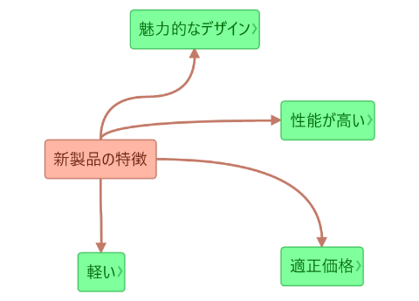](https://trend.nikkeibp.co.jp/atcl/contents/18/00112/00003/?SS=imgview&FD=-653713547)

携帯ノートパソコンのプレゼンを作ると想定した例。まず製品の主要な特徴をピックアップする。Windowsアプリ「Mind Maps Classic」を使用した

[［画像のクリックで拡大表示］](https://trend.nikkeibp.co.jp/atcl/contents/18/00112/00003/?SS=imgview&FD=-653713547" \t "_blank)

[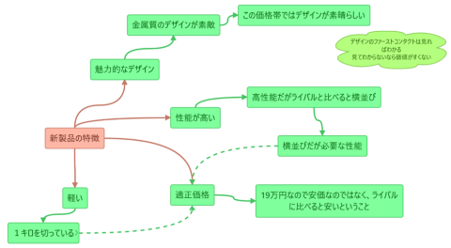](https://trend.nikkeibp.co.jp/atcl/contents/18/00112/00003/?SS=imgview&FD=-652790026)

それぞれの特徴を客観的にとらえ、情報を追加していく。顧客（プレゼンの相手）にとって本当に価値がある情報かを判断するため、あえて否定的な視点も盛り込む。ここの例では、顧客視点で考えると、バランスのよい性能や機能を持ちつつ適正価格であることが魅力なのだと見えてきた

**伝えたい内容を25文字に収める**

　チャートを作ると、頭の中がずいぶん整理できてくるはずだ。全体を見ながら、聞き手が何に関心を持つのか、どんなことを知りたいのか――つまり、刺さる情報である「キラーインフォメーション」は何かをあぶり出していこう。

　考えを研ぎ澄ますには、チャートを基に相手が聞きたいであろう内容を、25文字以内にまとめるといい。インターネット広告などを手がけるサイバーエージェントでは、新事業提案のタイトルを25文字までと制限しているという。スタートアップ界きっての勝負師として知られる藤田晋社長の下、ビジネスを進めるうえの経験則として「言いたいことはたくさんあるけれど、伝わることは25文字しかない」と定着していったのだろう。

　30文字でも悪くはないが、25文字に制約することで、ムダな情報をそぎ落として伝えられることが明確になるということだ。25文字の根拠については、今後の連載で詳しく紹介するつもりだ。

**タイトルは市場の傾向も反映**

　漫然と「新製品の3大特徴（性能、軽さ、デザイン）と価格を紹介する」と考えていた状態から、チャートを作ったことで、「価格を20万円に抑えながら軽さと高性能を両立」というキラーインフォメーションが見えてきたとしよう。実際に相手に刺さるポイントであったとすれば、この時点でプレゼンの勝率は着実に高まっている。それを基にスライドの内容を聞きたくなるタイトルを考える。

　人というものは、まずタイトルで関心を持てなければ、聞く気にもならない。本来は全員が関心を持っているはずの、社内の新製品提案のプレゼンでさえ、実は多くが上の空で聞いていたり、ぼーっと聞いていたりするのだ。

　「いや、ウチの社長や役員はそんなことない」という人もいるかもしれないが、心構えとしては、「半分くらいの人は聞く気がないものだ」と想定するといい。作り手は、そう想定したうえで、関心を持ちたくなる内容にすべきだ。

　どんなに聞く気がない相手でもタイトルだけは読む。だからこそ、少しでも多くの人が「へえ、聞いてみるか」とか「その先のスライドをめくって、理由を教えてくれ！」と思うような魅力的なタイトルを考えるのだ。

　僕が講演をするときにも、タイトルには徹底的にこだわる。展示会などイベントに来場した人が、講演の一覧表を開いたとき、タイトルが目を引けば、概要も読んでもらえる。それが聴講するかの判断につながっていく。タイトルがダメだったら、プレゼンの内容がどんなに素晴らしくても、入り口の時点で関心を持ってもらえない。

[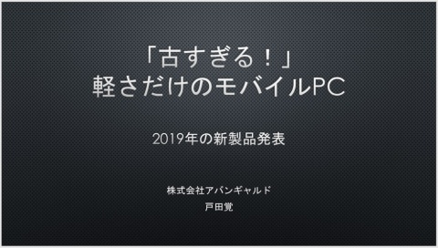](https://trend.nikkeibp.co.jp/atcl/contents/18/00112/00003/?SS=imgview&FD=-651872209)

市場も視野に入れつつ、関心を引くタイトルを考える。これは競合製品に軽いノートパソコンが増えていると想定した例

[［画像のクリックで拡大表示］](https://trend.nikkeibp.co.jp/atcl/contents/18/00112/00003/?SS=imgview&FD=-651872209" \t "_blank)

　さて、今回の題材として取り上げた新製品は、「価格が手ごろで高性能かつ軽い」のが魅力だったとする。まずは市場を見てみよう。ライバル製品に「軽いものが増えている」ようなら、それを逆手に取ったタイトルを考える。逆に、「高性能で安価な製品が増えている」なら、それを鍵にして、内容が聞きたくなるタイトルを考える。キャッチーなタイトルの表現の方法は、今後さらに詳しく説明していくので、ここまでにとどめておこう。まずは「聞きたくなる情報」のあぶり出し方をしっかり身に付けてほしい。